  - 复杂系统设计课程项目

基于 Hi.Events 的校园活动审批
报名与场地协同管理系统
设计与实现
课程论文

组长 蒋德良
组员 巩玉豪 张龙翔
学校与学院 ____________________
专业与班级 ____________________
指导教师 ____________________
完成日期 2026年9月18日
源码与本地验证版本
未部署公网 尚未开展学校试点

目录
摘要 3
Abstract 4
第1章 绪论 5
第2章 竞品分析与技术选择 6
第3章 系统分析 8
第4章 总体设计 14
第5章 数据与一致性设计 20
第6章 实现与运行 23
第7章 测试与结果分析 25
第8章 项目组织与落地计划 27
第9章 结论 29
参考文献 30

摘要
校园活动的组织过程涉及社团、指导教师、场地管理员和参与学生。活动是否允许举办、场地是否可用、报名是否超额和到场情况是否完整，分别由不同主体掌握。若仅把报名表搬到网页，审批与执行之间仍然可能出现信息脱节。本文依据《复杂系统设计25-9-28》课件提出的竞品分析、系统分析、系统设计、实现与验收四阶段要求，选取 Hi.Events 为开源基础，研究面向单个学院免费活动的审批、报名与场地协同管理方案。
本文将活动、场地和审核责任之间的约束作为设计重点。在保留 Hi.Events 原有活动、票种、订单、参与者和签到功能的基础上，增加校园申请、场地目录、审批状态控制和操作审计。申请通过后才能发布活动；处于待审或批准状态的活动需要先撤回申请才能修改；两个时间重叠的申请不能同时获得同一场地。实现采用 Laravel 分层结构，以活动行锁、场地行锁和事务共同保护审批过程，并通过版本号拒绝过期操作。针对状态转换、权限边界、数据库回滚和并发冲突开展本地测试，原始记录随源码提供。
研究结果表明，这一路线能够将校园审批规则接入现有活动管理系统，而不必重新实现票务与签到基础设施。当前成果是可运行的校园扩展和本地验证版本，尚未在学校真实环境试点，也未部署到公网服务器。统一身份认证、院系资格校验、报名人数与场地容量的强制联动、真实扫码终端和通知送达率仍需后续实施。本文严格区分已经运行的功能、复用但尚未完整验收的上游功能以及规划功能。
关键词：复杂系统设计；校园活动；Hi.Events；工作流；场地冲突；事务一致性

Abstract
Campus events require coordination among student organizers, faculty reviewers, venue managers and participants. A registration form alone cannot keep approval decisions, venue occupancy and event publication consistent. Based on the four development stages specified in the course slides, this study develops a campus extension to the open-source Hi.Events platform for free events within one college.
The extension adds application review, venue booking and audit records while retaining the upstream event and attendee infrastructure. Publication requires approval. Active applications protect event details from modification, and overlapping approved bookings are prevented by database transactions and row-level locking. Version checks reject stale decisions. Local tests cover business rules, authorization, persistence and concurrent approval attempts.
The result is a runnable extension with reproducible local evidence. It is not a completed campus deployment. Institutional identity integration, capacity synchronization, physical QR scanning and operational notification delivery remain subject to further implementation or acceptance testing. The report separates observed results from design proposals and upstream capabilities.
Keywords: complex system design; campus events; workflow; venue scheduling; consistency

第1章 绪论

1.1 问题背景
校园讲座、社团交流和课程成果展示通常包含提出活动、确认负责人、审核内容、协调教室、接受报名和现场执行等环节。它们共同服务于同一场活动，却不一定在同一份记录中完成。组织者认为教师已经同意，并不代表场地已经获得使用许可；场地管理员确认了时间，也不代表报名页面已经同步更新。这里的主要问题是多个主体对同一事实的理解和更新存在差异。
本文使用“社团提交一个需要四十个座位的技术分享会”作为贯穿场景。该场景是假设性需求样例，不代表已对某校进行调查。系统需要回答：谁有权提交与审核；审核时依据哪一个活动版本；何时形成场地占用；活动改变后原决定是否有效；出现失败时哪些记录必须保持原状。上述问题比单独的增删改查更能体现课程所要求的复杂业务协同。

1.2 复杂性的来源与研究边界
本项目属于社会组织规则与软件共同构成的复杂业务系统。其复杂性来自多角色协作、共享资源竞争、时间约束和跨阶段反馈，不以引入大量微服务或服务器数量作为判断依据。一个活动可以同时具有“尚未发布”和“已经审批”的状态；两个活动单独查看均符合容量要求，却可能争抢同一时间段的同一教室。因此，局部正确不必然推出整体可执行。
研究范围限定为一个学院、免费活动以及由学院维护的固定场地。学院在系统中对应一个账户边界，学生社团工作人员使用组织者角色，指导教师或指定管理人员使用管理员角色。普通参与学生使用上游报名流程。第一版不接入缴费、学分认定、统一身份认证、门禁设备和跨校共享场地。范围限定是降低交付难度的工程选择，不是对这些需求重要性的否定。

1.3 研究目标与贡献
本文的目标是交付能够复现的开源二次开发成果，并用运行证据说明已实现的部分。具体贡献是：形成审批与发布之间的约束关系；建立以批准申请为依据的场地占用机制；在共享场地的竞争条件下维护一致性；为提交、审核与撤回保留可追溯记录。已有票务和签到能力归属于 Hi.Events，不作为本项目原创成果。
论文按四阶段展开：第2章进行竞品比较并确定功能边界，第3章从角色、场景、协作和业务对象分析问题，第4—5章将业务模型转换为分层结构、类、接口和数据约束，第6—7章说明实现及验收证据。第8章给出过程安排与尚待补齐的材料。实践报告另行记录环境准备、实施步骤、缺陷处理和复现方法。

第2章 竞品分析与技术选择

2.1 比较方法与资料边界
候选项目为 Hi.Events、pretix 和 Attendize。比较围绕校园活动的业务链展开：活动信息由谁维护，报名结果如何反馈，场地如何确定，审批与发布是否衔接，以及出现变更时如何处理。依据课件第5—7页，竞品分析应为后续功能分解提供起点，不能只比较技术栈或社区热度。[1—4]
资料来自项目官方仓库及文档。Hi.Events 已在本次工作中进行源码安装和部分运行验证；pretix、Attendize仅完成资料分析，未进行实际部署。课件明确要求实际运行竞品，因此这两项仍属于课程验收前需要补齐的工作。本节不将文档阅读写成使用体验，也不声称已完成访谈、问卷或市场占有率调查。
表2-1用于说明选型依据。其中“需扩展”表示本研究没有发现能够直接满足本文校园流程的现成功能，不等价于证明其他项目绝对无法实现。
表2-1 候选项目比较
项目 | 可复用能力 | 校园适配判断 | 本次证据
Hi.Events | 活动 票种 订单 参与者 签到 候补 | 新增审批和场地协同；采用本项目作为基线 | 源码安装与部分运行验证
pretix | 票务 订单 插件与自行托管 | 可扩展；Python技术路线与本次选型不同 | 官方仓库资料分析
Attendize | 活动 售票 报名问题 签到等 | 需核对版本维护及校园权限改造 | 官方仓库资料分析

2.2 选择 Hi.Events 的理由
Hi.Events 提供活动页面、票种配置、订单、参与者管理和签到相关接口，当前选定源码中还包含候补相关模块。这些能力与校园活动后半段的执行工作较接近。扩展校园审批时，可以保留原有业务对象的标识与账户关系，让审批围绕同一个活动进行，避免再维护一套互不关联的活动数据。[2]
本项目将上游固定为 v1.11.1-beta 标签，提交号为 cfbf468bb5b1b4ed3cba18184edc2e1094318f17。该标签含有 beta 标识，本文不将其描述为经过生产认证的稳定版本。固定版本的目的在于使代码审阅、问题复现和补丁比较具有共同基线，而不是直接证明该版本适合学校生产部署。
运行依赖以锁文件为准。本次安装得到 Laravel 12.34.0；前端项目声明使用 React 18系列与 Vite，数据库采用 PostgreSQL。项目原有容器方案还包含 Redis 与后台任务。这里不采用当前开发分支的框架版本来描述已固定的代码，防止论文与源码不一致。

2.3 二次开发方式与部署条件
保留上游代码的优势是减少重复开发，但代价是必须理解原有授权、错误处理、迁移和队列机制。校园模块继续使用同一 Laravel 应用、同一账户与活动表，以及原有 JWT 认证。新增工作台由后端模板提供，重点服务审批人员和项目验收；上游 React 页面继续承担活动管理与面向参与者的页面。此方案能够逐步将扩展能力合并到原界面，而不要求第一版改写全部前端。
本次交付采用源码与本地验证路线，目标服务器需要支持 PHP/Laravel、PostgreSQL、Node SSR 和后台任务。当前没有公网部署地址。容器配置用于后续复现，尚未执行容器环境验收，不能据此认定系统已经具备学校生产运行条件。
本次保留上游源码中的许可文件、归属声明和校园工作台的 Powered by Hi.Events 标识。原创贡献限于校园审批、场地协同与相关保护逻辑。本文记录源码归属与复用范围；后续分发或部署应以交付版本所附许可文件为依据。

2.4 细化功能比较与改进方向
表2-2补充本项目与三款候选产品的直接比较。“资料支持”仅表示原稿所引官方资料具有相关描述，不代表本组已运行验证；“待核验”表示当前材料不足以确认该项具体行为。所有校园审批适配判断均限定于本文的单学院、免费活动场景。
表2-2 三款候选产品与校园扩展的功能比较
功能或场景 | Hi.Events 原版 | pretix | Attendize | 本项目
维护活动与接受报名 | 本地链路验证 | 资料支持 | 资料支持 | 复用原版
报名后形成参与记录 | 本地链路验证 | 资料支持 | 资料支持 | 复用原版
现场签到 | 接口已验证 | 具体行为待核验 | 资料支持 | 接口衔接已验证
发布前校园审批 | 本场景需扩展 | 待核验 | 待核验 | 新增审批保护
同场地重叠时段互斥 | 本场景需扩展 | 待核验 | 待核验 | 新增批准时冲突校验
申请变更与决定追溯 | 本场景需扩展 | 待核验 | 待核验 | 新增撤回与审计
预计人数与报名总量联动 | 校园适配待核验 | 待核验 | 待核验 | 尚未实现自动联动
表2-2由原稿的竞品资料、已交付源码和本地证据整理。借鉴内容集中于活动、报名和签到；改进内容集中于审批、资源竞争和变更追溯。没有运行证据的项目保留待核验状态，避免把尚未发现的功能写成产品确定缺失。
Hi.Events 的优势是本次已具备可复现的活动执行链路，新增规则能围绕同一活动接入；不足是原流程仍需校园审批和场地规则补充。pretix 的票务与插件路线具有扩展参考价值，但适配工作量缺少实际运行依据。Attendize 的活动与报名功能可作为交互比较对象，其具体版本行为仍需运行核对。选型结论因此是本项目在当前材料和开发条件下的工程选择，不是对三款产品作普遍优劣排序。
竞品实际运行的补充验证应采用同一业务脚本：建立免费活动，设置人数，完成报名，查询参与记录，尝试重复签到，再检查活动变更如何反馈。每款产品需保存版本、安装环境、操作步骤、结果及截图。现有证据仅覆盖 Hi.Events 的部分链路，pretix 与 Attendize 的运行记录仍待补充。

第3章 系统分析

3.1 业务范围与参与者
本章依据课件第7—14页，从外部功能、对象协作和整体流程三个视角描述校园活动业务。[1] 分析对象是组织者、审核人员、场地管理员、参与学生及现场工作人员之间的信息往来。登录方式、程序框架、存储结构和通信接口放在后续设计章节讨论。
活动组织者提出活动目标、时间、场地和预计人数，并对申请内容负责。审核人员核实活动条件，给出批准或驳回意见。场地管理员确认场地名称与容量等基础事实。参与学生查看已公开活动并申请参加。现场工作人员核对到场凭证，向学生反馈核验结果。同一人员可以兼任不同职责，但不能审核自己提交的申请。
范围限定为单个学院的免费活动。本文采用“社团拟举办一场四十人技术分享会”作为推演案例，该案例是需求建模样例，不代表已完成学校调研。业务目标是使申请、审批、场地安排、报名和到场记录能够指向同一活动，出现拒绝或变更时，相关人员能够获知原因并采取下一步行动。

3.2 外部视角与功能分解
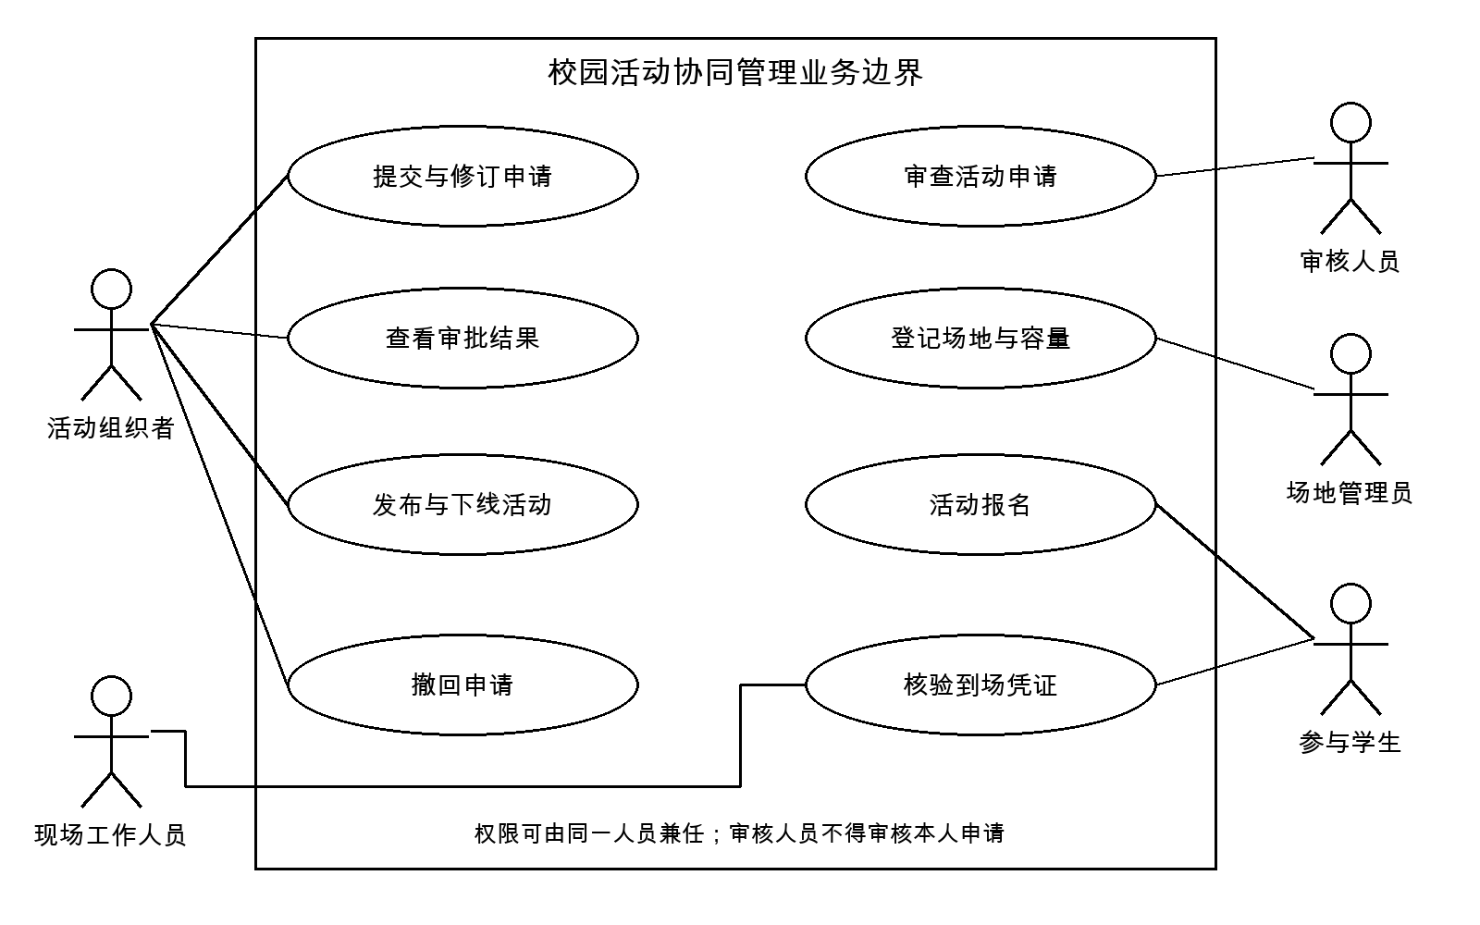
图3-1 校园活动业务用例图
图3-1根据本项目业务范围绘制，矩形表示协同管理的业务边界，小人表示职责，椭圆表示可观察的业务目标，连线表示参与关系。图中没有把“批准”误画成所有“审核”的必经子用例，因为审核也可能以驳回结束。角色关系不代表各角色已经拥有独立的软件账户类型。
表3-1 用例与业务结果
编号 | 业务目标 | 输入与结果 | 主要参与者
UC01 | 提交活动申请 | 提供目的 时间 场地 人数；取得待审确认 | 组织者
UC02 | 审查活动申请 | 查阅当前申请；取得批准或驳回及理由 | 审核人员
UC03 | 撤回与调整申请 | 提出撤回；确认不再占用原场地 | 组织者
UC04 | 发布与下线活动 | 核对批准与报名安排；反馈公开状态 | 组织者
UC05 | 活动报名 | 选择活动并提供报名资料；获得报名结果 | 参与学生
UC06 | 核验到场凭证 | 出示凭证并核对记录；反馈核验结果 | 学生与现场人员
UC07 | 登记场地 | 提供名称与容量；形成可查询目录 | 场地管理员
表3-1把粗粒度的“活动管理”分解为可执行、可检查的业务目标。每项用例均具有触发者、输入和返回结果，可继续分解为具体步骤。审批结果查询包含在申请提交后的跟踪活动中，避免将每次页面操作都当作独立业务目标。

3.3 核心用例规约
UC01 提交活动申请。触发者为活动组织者，前置条件是活动尚未公开，且没有正在审核或已经获准的申请。主成功场景为：组织者确定活动内容，选择场地并填写预计人数；核实时间先后、时间是否仍在未来和容量是否足够；形成待审申请；将待审确认返回组织者。成功后只有待审事实成立，并不保证已获得场地。若材料缺失、人数不合理或活动已有有效申请，应说明原因，组织者补正后再次提交，不能在失败时留下半份申请。
UC02 审查活动申请。触发者为审核人员，前置条件是申请待审、审核人员具有相应职责且不是申请人。审核人员读取当前材料，核对活动目的与安排，检查场地容量及同一时段已有安排，再决定批准或驳回。批准后形成场地占用并向组织者反馈结果；驳回必须附理由。若场地已被另一活动占用，申请维持待审，组织者可在撤回后调整时段。若审核依据已发生变化，应重新取得当前材料，不能沿用旧内容直接作决定。
UC03 撤回与调整申请。组织者发现时间、人数或场地需要改变时，先确认活动尚未公开；已经公开的活动需要先下线。随后提出撤回，核实当前申请处于待审或批准状态，记录撤回结果并释放由批准形成的场地安排，再允许组织者修订材料。撤回只结束本次有效申请，不删除其历史决定，也不自动完成已有报名的取消和通知。后两项需由活动执行流程另行处理。
UC04 发布与下线活动。发布以前必须取得批准，组织者还需核对活动说明、报名时间和人数安排。批准不等于已经对学生公开，发布也不等于免除组织者的容量复核责任。活动下线后，原批准场地仍然保留，只有完成撤回才释放。这样的职责划分使“对外可见”与“场地获准”成为两个明确的业务事实。
UC05 与 UC06 构成执行阶段。学生选择公开活动并提交报名资料，取得成功或失败结果；现场工作人员核对学生出示的凭证，反馈首次签到或已签到信息。重复核验不应形成第二次到场事实。UC07 由场地管理员登记名称和容量，为申请选择与审核提供依据；登记目录本身不意味着某一活动已获准使用场地。

3.4 内部视角与对象协作
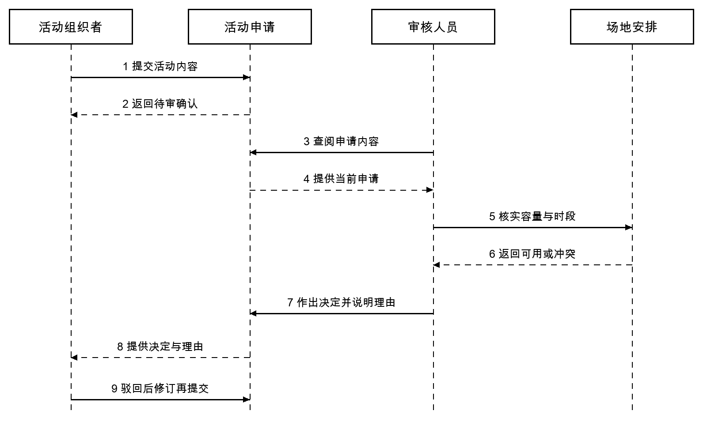
图3-2 活动申请与审核业务时序图
图3-2由 UC01 和 UC02 推演，纵向表示先后顺序，虚线表示对象生命线，带箭头的横线表示信息传递，返回信息用虚线箭头区分。消息6将场地判断返回审核人员，消息8把决定反馈组织者，形成有来有往的信息链。消息9仅在驳回后修订的场景发生，随后重新进入待审过程。图中对象是业务对象，不是程序组件。
时序中的“活动申请”承载一次当前申请的内容与处理状态，“场地安排”承载某场地已经获准的活动时段。两份申请都能成功提交，但只有在决定时确认可用的申请才能取得同一场地。对业务而言，冲突判断必须靠近最终批准动作；如果只在准备材料时查看空闲情况，之后的其他批准可能使原判断失效。
撤回场景形成另一条消息链：组织者提出撤回，活动申请核实当前状态，场地安排解除与该申请的有效占用关系，活动申请保留撤回事实，最后把撤回结果返回组织者。已公开的活动则先返回需要下线的提示。这一异常回路保证参与者知道为什么操作没有完成。

3.5 过程视角与信息闭环
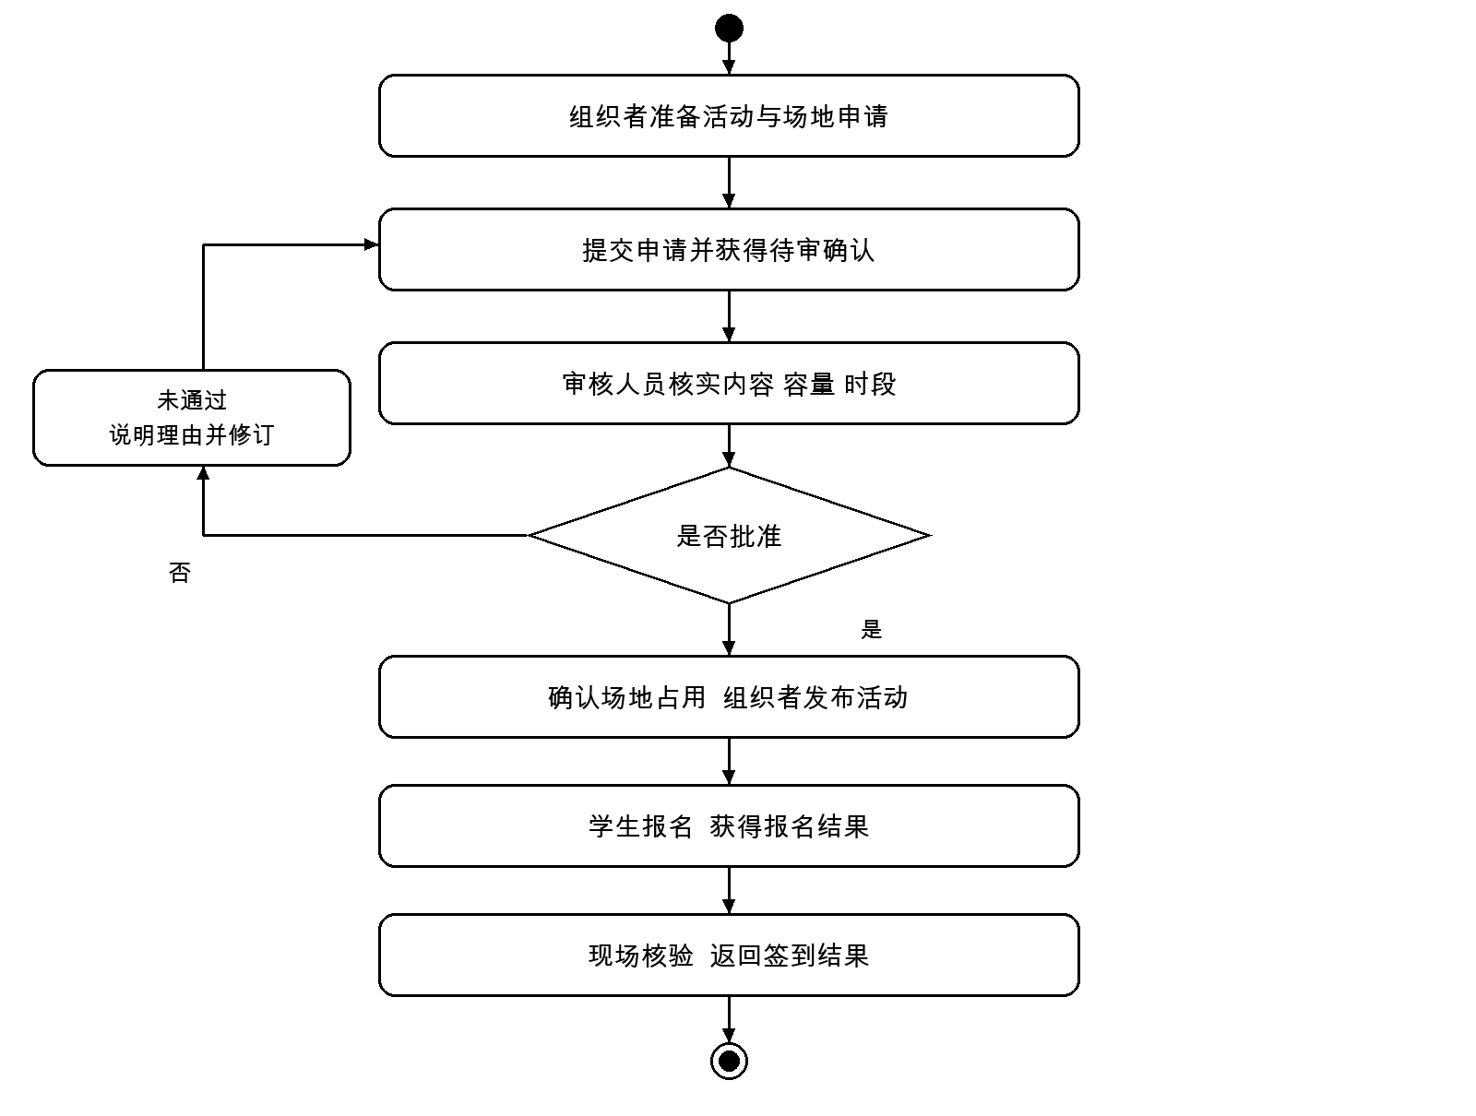
图3-3 申请审批至签到的业务活动图
图3-3由表3-1用例按业务先后组合而成，实心圆表示开始，圆角矩形表示动作，菱形表示决策，同心圆表示结束。未通过审核的分支携带原因回到修订和提交；通过分支进入发布、报名和现场核验。撤回属于变更场景，按 UC03 单独说明，避免与本图的正常执行主线混淆。
业务闭环包括三个层次。申请闭环以待审确认及审批理由回应组织者。资源闭环以占用或冲突结果回应审核，并通过下线、撤回和重新申请处理变更。执行闭环以报名结果和签到结果回应学生与现场人员。活动结束后的满意度反馈与下一轮安排优化可以作为管理延伸，但当前没有新增独立反馈功能，也没有真实试点数据。

3.6 业务对象与规则
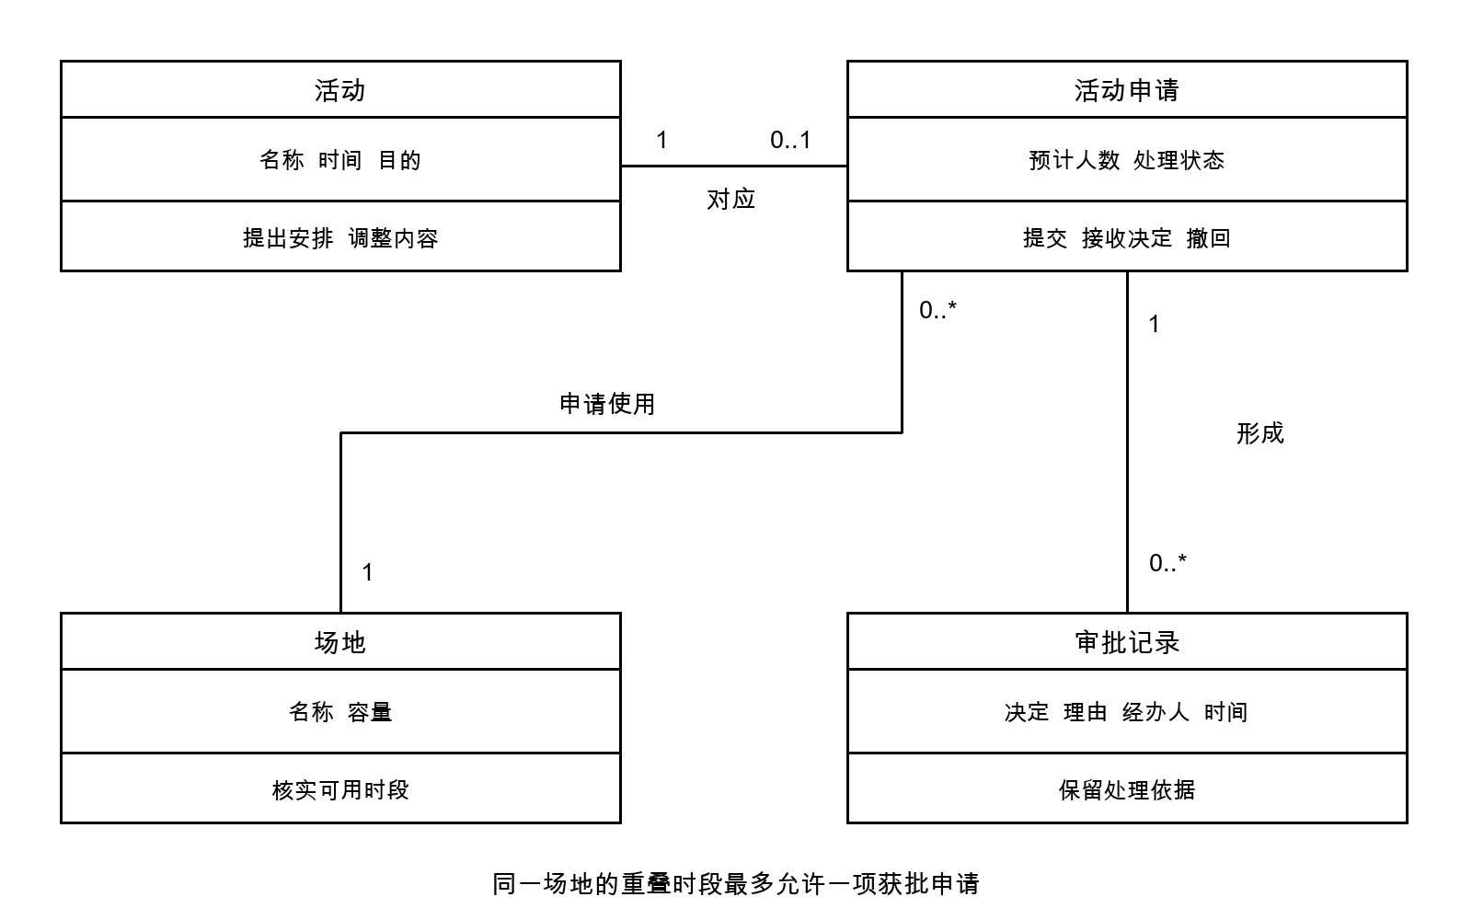
图3-4 核心业务对象概念类图
图3-4从用例输入、处理动作和返回结果抽取业务概念。活动可对应零或一个当前申请，一项申请指向一个场地，场地可承接多个不冲突的获准时段；申请在处理过程中形成若干历史记录。这里的“审批记录”泛指提交、决定和撤回的处理依据，后续设计统一映射为审计记录。方法栏表达业务职责，不表示已经存在同名程序类。
BR01 申请有效性：活动时间在未来，结束晚于开始，预计人数为正且不超过所选场地容量。BR02 审批职责：仅待审申请可作决定，申请人与审核人不得相同，驳回必须给出理由。BR03 场地互斥：同一场地的重叠时段不得同时批准，待审申请不提前占用场地。
BR04 变更保护：待审或获准后不得直接改动决定所依据的活动内容，需要先撤回；已经公开时先下线。BR05 发布限制：没有有效批准不得发布。BR06 历史保留：有效处理应留下经办人、时间、动作及当时内容；失败处理不得留下成功决定。BR07 当前依据：内容或处理状态已经改变时，应重新核实当前申请，不能用旧依据覆盖新决定。
相邻时段是否允许立即交接属于需要学校确认的业务取舍。当前规则允许上一活动结束时下一活动开始，尚未计入布场清场间隔。预计人数只是审批依据，最终报名总量仍需组织者和审核人员人工复核。该限制说明业务规则的覆盖边界，不能据此推断系统已自动防止所有超员情况。

3.7 质量要求与分析结论
正确性要求包括决定不相互覆盖、场地安排不冲突、失败操作不留下部分成功结果。责任要求包括申请与审核职责可区分、活动记录可追溯、不同学院资料不相互混用。易用性要求是清楚显示当前状态、拒绝理由和下一步可采取的动作。可恢复性要求在后续试点前形成备份与恢复操作证据。
本阶段确定的最小业务链为申请、决定、发布、报名与签到，变更通过下线和撤回返回申请环节。分析模型尚待学校业务负责人确认，不能代替实际访谈结论。后续设计需要把 BR01—BR07 分别落实到规则、操作保护和一致性机制，并在验收阶段提供对应证据。

第4章 总体设计

4.1 分层结构
系统沿用请求入口、应用处理、领域规则和数据访问的分层方式。校园 Action 负责调用原有权限检查并验证参数；CampusHandler 负责组织事务、状态变更和审计；CampusPolicy 表达提交、审批、撤回、编辑与发布规则；CampusRepository 负责数据库查询、行锁和持久化。业务规则不依赖页面按钮是否隐藏，所有重要限制都在后端执行。
图4-1展示扩展模块与上游模块的关系。新增模块没有独立复制用户、账户或活动表，审批决定通过活动标识接入上游发布与修改处理器。该设计减少了双写造成的数据不一致，也使扩展关闭时能够保持上游基本行为。
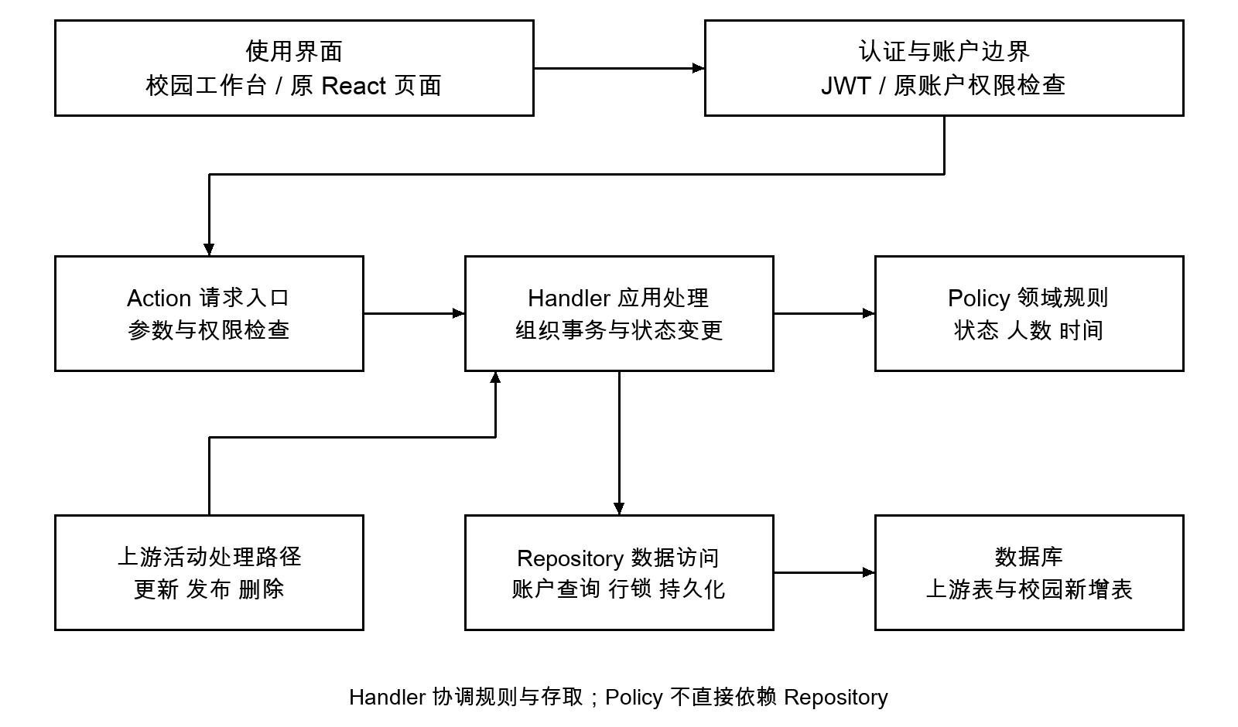
图4-1 校园扩展的分层结构

4.2 状态模型
校园申请共有 PENDING、APPROVED、REJECTED、WITHDRAWN 四种状态。首次申请的“未提交”表现为不存在申请记录，而不是另设一条空申请。允许的路径包括未提交到待审、待审到批准或驳回、待审或批准到撤回，以及驳回或撤回后的再次提交。重复批准、批准后直接再次提交和撤回后重复撤回均被拒绝。
上游活动则使用 DRAFT、LIVE、ARCHIVED 等状态。两个状态空间不能合并：申请已经批准并不表示报名页面已公开，活动已经下线也不意味着场地已释放。系统通过约束连接二者：进入 LIVE 需要批准申请；处于待审或批准申请的活动不能修改或删除；LIVE 活动不能直接撤回审批。状态转换失败返回冲突响应，并提示操作人员刷新或先完成前置操作。

4.3 接口设计
校园扩展包含场地列表与创建、读取申请及审计、提交申请、作出决定和撤回申请六类接口。所有接口位于认证组中；场地创建和审批决定要求管理员权限。活动相关接口首先复用 isActionAuthorized 校验账户归属，业务层再次按账户读取活动和场地，形成明确的隔离边界。
表4-1列出关键接口。表中路径是直接访问 Laravel 时的路径；采用原项目合并容器时，需要在外部路径增加 /api 前缀，校园工作台也通过 /api/campus 访问。工作台会根据入口前缀调用相应接口，防止后端路由被前端 SSR 服务接管。
表4-1 校园扩展接口
方法与路径 | 用途 | 权限
GET /campus/venues | 读取当前账户场地 | 账户成员
POST /campus/venues | 新建场地及容量 | 管理员
GET /events/{id}/campus | 申请与审计查询 | 有权访问该活动的成员
POST /events/{id}/campus | 提交校园申请 | 组织者及以上
POST /events/{id}/campus/decision | 批准或驳回 | 管理员 且非提交者
POST /events/{id}/campus/withdraw | 撤回申请 | 组织者及以上

4.4 交互与错误处理
工作台包含登录、场地目录、提交申请和审核追踪四个区域。用户读取申请后，页面保存其当前版本号；批准、驳回和撤回自动携带该版本。页面以中文展示状态、北京时间、预计人数和处理记录，内部令牌仅保存在页面内存中。刷新页面后需要重新登录，退出操作会清除当前令牌与页面记录。
输入错误与业务冲突需要区分。缺少必填字段或人数不是正整数属于参数校验问题；已有申请、版本已改变和场地被占用属于业务冲突。未登录与权限不足由原授权机制处理。第一版仍使用活动编号和场地编号，适用于小范围管理员验收；面向全校推广前应增加搜索选择、日历视图和更清晰的个人待办列表。

4.5 架构选择与业务模型映射
课件第15—25页介绍了类、包、部署以及多种架构组织方式。[1] 本项目选择同一应用内的分层扩展：校园规则与原活动对象关系紧密，单次批准需要同时保存申请和审计，拆为多个独立服务会增加跨服务一致性的处理成本。异步任务可用于后续通知，但不替代本次批准决定的同步校验。此选择针对小组规模、已有代码和当前业务边界，不代表其他架构普遍不适用。
概念模型与实现模型需要明确区分。第3章的活动沿用上游 events；活动申请映射到 campus_applications，场地映射到 campus_venues，历史处理依据映射到 campus_audit。当前校园记录通过查询构造器读取为 stdClass，没有为每个业务概念新增独立实体类。类图因此展示实际协作类，避免将概念图误写为已经实现的实体继承体系。
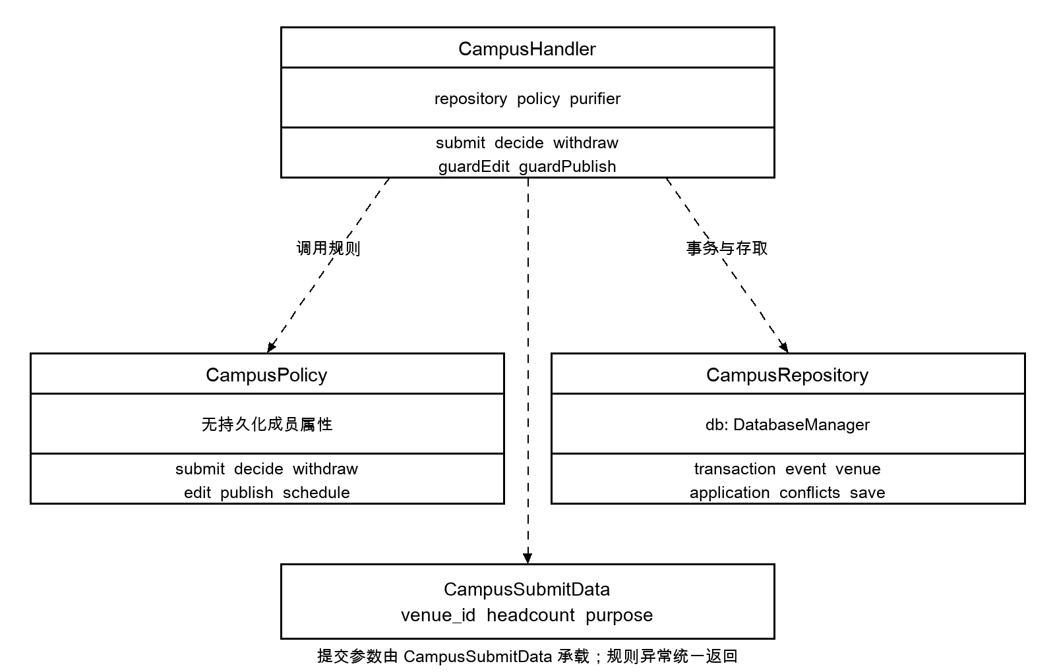
图4-2 校园模块关键类及依赖
图4-2依据 backend/app/Campus 下的交付源码绘制，矩形分为类名、成员属性和方法三个部分，虚线箭头表示使用依赖。Handler 持有 Repository 与 Policy，负责一次业务操作的组织；Policy 无持久化成员属性；Repository 持有数据库管理器。CampusSubmitData 是提交参数载体。图中省略非关键方法及方法参数，具体签名以源码为准。
这些类没有“是某一种”的业务继承关系，因此使用组合和职责分离，不为满足图形形式而添加父子类。复用发生在原活动授权与处理路径，以及数据库事务设施上。规则调整可集中在 Policy 中审查，事务和审计顺序在 Handler 与 Repository 中维护，界面变化不应绕过后端约束。

4.6 包结构与接口边界
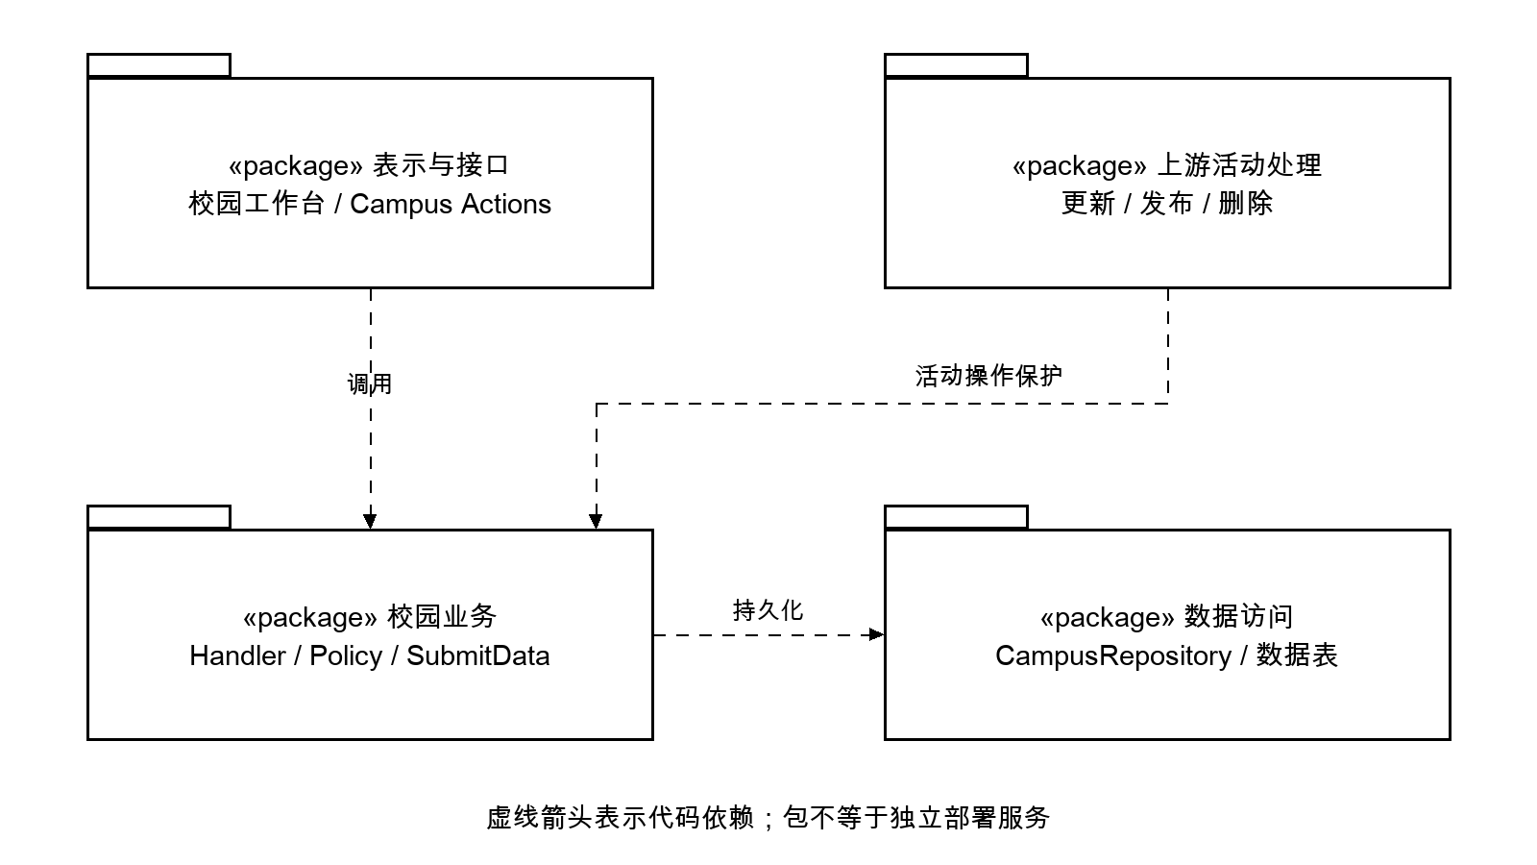
图4-3 校园扩展包依赖图
图4-3按职责对交付代码分组，是逻辑包图，不声称这些分组都对应独立部署单元。表示与接口通过业务层执行操作，上游更新、发布和删除路径调用校园保护逻辑，业务层经 Repository 访问数据。箭头方向表示依赖方向，体现包间通过参数和方法协作，而不是相互直接改写内部状态。
接口层承担身份、账户权限和输入形式检查。业务层取得当前活动与申请，执行规则并组织保存。仓储层提供按账户查询活动和场地、检查时段冲突、写入申请及审计的操作。业务拒绝使用明确异常返回；版本不一致时要求重新读取，界面不得自动以旧决定覆盖新状态。表4-1的接口与 UC01—UC04、UC07 对应，UC05—UC06沿用上游接口。
第一版继续使用 ORGANIZER、ADMIN、SUPERADMIN 等上游权限类型。业务上的审核人员和场地管理员由管理员权限承担，并没有新增独立教师身份认证或场地管理员角色。角色映射是当前设计取舍，试点前应明确人员授权与离任回收规则，不能用自填姓名或邮箱直接推断学校身份。

4.7 部署设计与运行边界
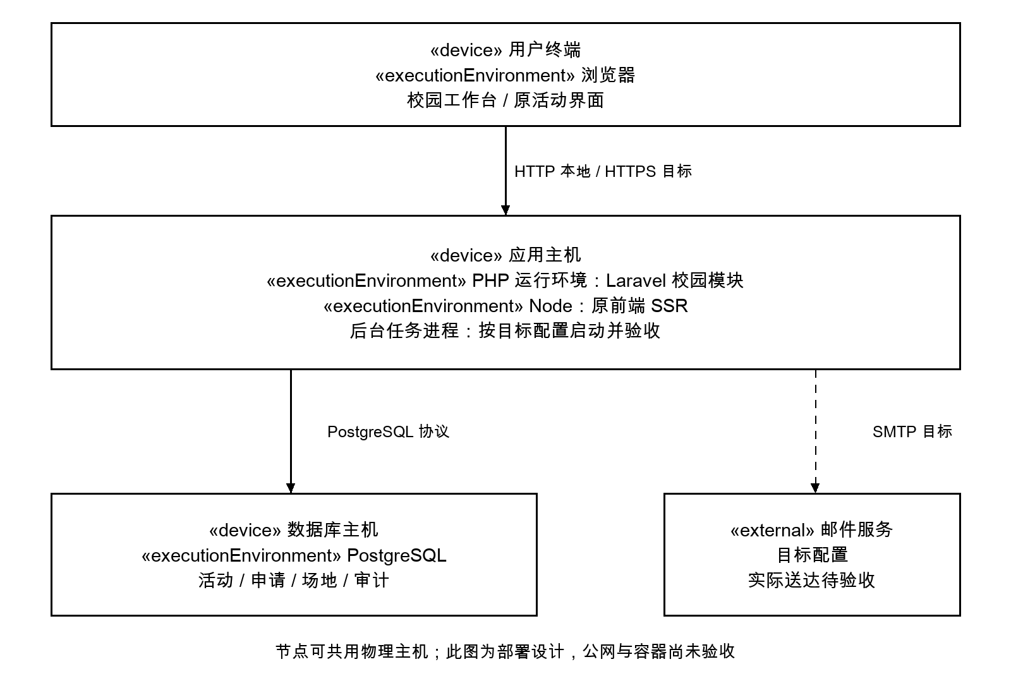
图4-4 目标部署节点与通信关系
图4-4将程序包映射到浏览器、应用主机和数据库节点，并标出通信方式。图示是目标部署设计：本地证据支持应用与数据库链路，邮件实际送达、公网 HTTPS 和目标容器环境仍待验收。节点可以共用一台主机，图中的逻辑分离不表示已经配置多台服务器。
本地验证采用直接运行应用与数据库的方式。正式部署需准备 PHP 环境、PostgreSQL、原前端 SSR 和后台任务，配置前后端地址、密钥及文件存储。数据库不应因浏览器访问需求而直接公开。服务器端口、域名、证书、备份周期和资源规格要由目标环境确定，本文不编造尚不存在的生产配置。

第5章 数据与一致性设计

5.1 数据结构
campus_venues 保存账户、场地名称和容量。场地名称在同一账户内唯一，不同学院账户可以使用相同名称。campus_applications 保存活动标识、场地、申请者、审核者、时间快照、预计人数、用途、理由、状态和版本。event_id 唯一，保证同一活动只有一条当前申请。campus_audit 保存每次操作的执行人、动作、完整申请快照和时间。
图5-1突出新增表与既有活动、账户和用户的关系。数据库外键用于减少不存在活动、用户或场地的孤立记录；正数、合法状态和结束时间晚于开始时间由检查约束保护。跨记录的时间冲突则由事务内的锁与查询保证，不使用只检查单行的 CHECK 约束假装完成跨行验证。[5]
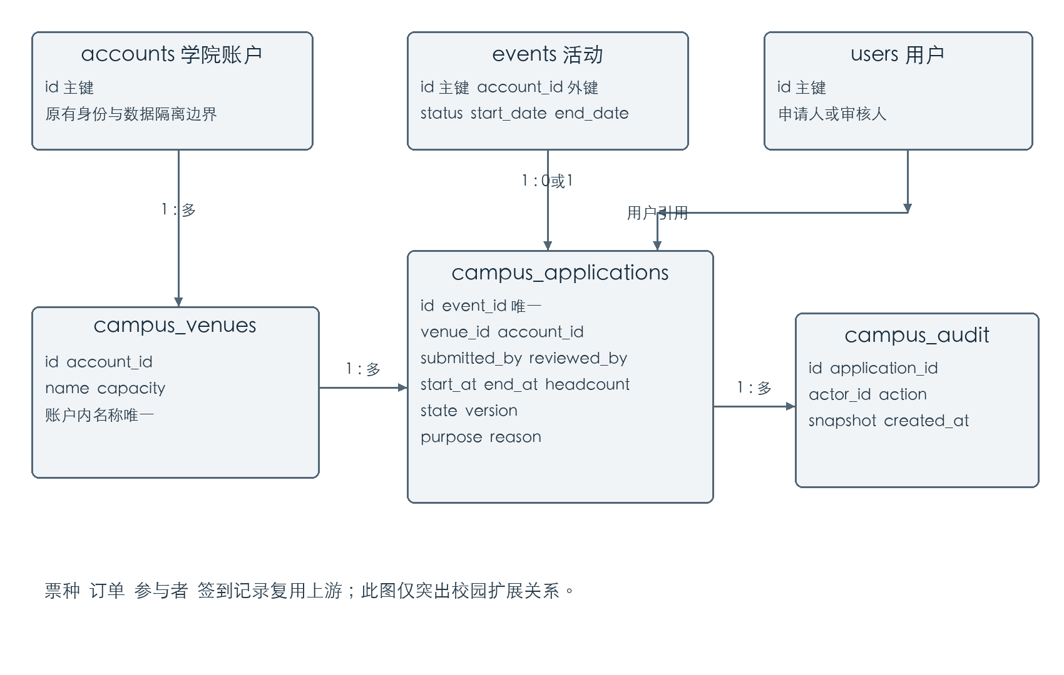
图5-1 新增校园数据与上游对象关系
表5-1说明字段的业务用途。时间快照来自活动已经转换为 UTC 的起止时间，页面展示时再按 Asia/Shanghai 转换。不能把原本的 UTC 字符串当作北京时间再次保存，否则会产生八小时偏差。
表5-1 关键字段与约束
字段或约束 | 用途 | 维护规则
event_id UNIQUE | 一项活动一条当前申请 | 重新提交递增版本 不另建当前记录
venue_id 与 account_id | 绑定场地及账户 | 写入前校验账户所属关系
start_at 与 end_at | 审批时间依据 | 保存UTC快照 起止顺序受约束
headcount 与 capacity | 计划人数及容量 | 正整数 申请时及批准时校验
state 与 version | 状态及过期操作识别 | 事务内一起更新
snapshot 与 actor_id | 历史内容与责任追溯 | 追加保存 不提供修改接口

5.2 时间冲突判定
采用左闭右开的时间区间 [s,e)。已有批准活动 A 与待批准活动 B 存在冲突，当且仅当 A.start < B.end 且 A.end > B.start。使用严格小于和严格大于，允许前一活动结束时间等于后一活动开始时间。当前模型没有自动加入布场或清场缓冲，因此相邻时段在真实使用中仍需由学校决定是否增加间隔。
冲突检查只考虑 APPROVED 申请。待审申请不会提前占用资源，以免大量尚未决策的申请阻塞场地。该策略意味着提交成功不保证以后能获得场地，工作台与审批人员需要明确这一点。第一版采用先完成有效批准的申请获得场地，不包含教学优先级、抽签或跨活动优化排程算法。

5.3 并发控制
仅先查询再更新会产生竞争：两个事务都在查询时看到场地空闲，随后各自写入批准状态。为避免这一情况，批准过程先锁定各自活动行，再锁定共享场地行，然后重新查询重叠的批准申请。对同一场地的批准必须等待同一把数据库行锁，后进入临界区的事务能够看到先前提交的批准结果。[6]
所有提交、审核、撤回、受保护的修改和删除均遵循活动优先的锁定次序。事务内完成申请状态、版本与审计记录更新，出现规则异常则整体回滚。读取申请不会改变版本；每次有效变更递增版本。版本号解决操作人员基于旧页面作出决定的问题，行锁解决并发写入的问题，两者作用不同。
图5-2展示两个审核请求在同一场地上的交互顺序。该图用于解释算法，不是网络抓包结果。实测并发日志另列于验收章节。
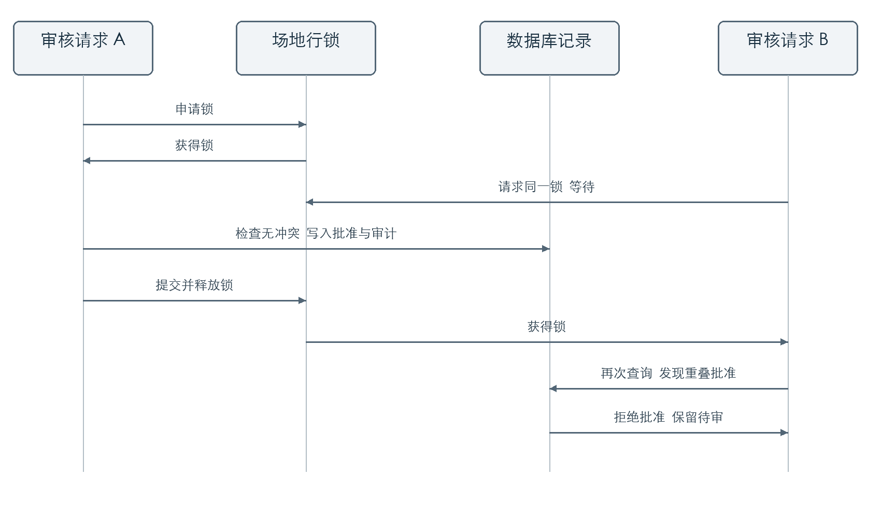
图5-2 共享场地并发审批时序

5.4 审计与容量的边界
审计采用追加记录，现有接口不提供修改或删除审计的操作。它能够展示提交、批准、驳回与撤回的时间和操作者，以及当时的申请快照。数据库管理员仍具有底层修改能力，因此这一机制不能宣称具备密码学防篡改或法律意义的不可抵赖能力。若学校要求更强审计，需要另行设置数据库权限、外部日志留存或签名机制。
申请人数通过场地容量校验，但票种数量在上游独立配置。第一版没有把所有票种库存的修改都纳入场地容量约束，也没有限制一个学生报名多个时间重叠的活动。试点时必须由管理员对票种总量进行复核，并将自动容量同步与学生跨活动冲突检查列为后续任务。这一限制直接影响实际使用，不能只隐藏在测试附件中。

5.5 关系规范化与约束层次
场地名称和容量由场地主键确定，申请状态、人数和版本由申请主键确定，event_id 的唯一性进一步保证一项活动只有一个当前申请。审计采用独立主键保存多次处理，避免将一串历史决定塞入当前状态字段。以上划分减少了更新当前申请时反复覆盖历史的风险。
本项目没有机械宣称全部存储均满足第三范式。申请中的 account_id 与时间快照有明确冗余用途：前者支持账户隔离查询，后者保存当次审批依据。时间快照不能随原活动任意联动更新，否则历史决定的依据会被替换。snapshot 保存完整当时内容，同样属于追溯需要的冗余，而不是业务主数据的第二个任意编辑入口。
数据库负责主键、外键、唯一性和单行检查；账户与场地归属、禁止自审、状态转换由业务逻辑负责；跨申请时段互斥由事务中的场地锁和重叠查询负责。普通外键只能确认账户和场地分别存在，并不自动证明二者属于同一账户，因此源码仍需带账户条件读取场地。约束必须按其能力分层设置。

第6章 实现与运行

6.1 开发基线与环境
本次工作使用固定标签源码和 Composer、Yarn 锁文件安装依赖。本机最初没有 PHP、Docker和 PostgreSQL，因此使用项目目录中的可移除运行时完成本地验证。规则及上游单元测试使用 PHP 8.3.31；需要数据库驱动的集成和服务验证使用 FrankenPHP 提供的 PHP 8.5.10与 PostgreSQL 18.4。这个组合证明了本地验证可执行，但不能代替原容器 PHP 8.3、PostgreSQL 17组合的复测。
PHP 8.5测试出现上游 PDO 常量弃用提示，报告保留这些提示，不将其写成零警告通过。网页服务关闭错误直接显示并保留日志，以避免将服务器路径和诊断内容输出到页面。应用日志、随机密钥、临时数据库和第三方依赖目录不随源码压缩包分发。

6.2 关键实现位置
新增领域规则和数据访问代码位于 backend/app/Campus。六类入口位于 backend/app/Http/Actions/Campus。两个迁移文件负责建表与约束；backend/config/campus.php 控制扩展启用。工作台模板位于 backend/resources/views/campus.blade.php。原活动更新、状态更新与删除处理路径调用校园保护逻辑，避免只在新增页面生效而被原接口绕过。
CAMPUS_ENABLED 默认关闭。部署到独立校园实例时，在完成数据库迁移后开启。启用后该实例全部账户的活动发布都受校园审批规则控制，并非自动只对某些社团生效。若迁移既有线上活动，需要先清点它们的审批与场地资料；不能直接开关配置而不制定存量数据处理办法。

6.3 复用功能与扩展功能
本次编写的功能主要解决“能否发布和占用哪个场地”。活动详情、票种、订单、参与者和签到接口来自上游，二次开发不修改其业务所有权。本次实际验证范围以证据清单为准：不能因为源码中存在某个模块，就认为它已在本校网络、手机和数据规模下验收通过。
在真实落地时，应先创建学院账户与两类管理人员，录入场地，使用合成活动试走完整流程，再邀请小范围真实组织者参加试点。真实数据进入前，需要明确保留期限、允许查看的角色和导出权限。外部支付服务不属于免费活动的必要条件；邮件也应先使用日志通道验证内容，再对接可用的学校或授权邮件服务。

6.4 功能归属与完成范围
表6-1 功能归属与完成范围
能力 | 归属与状态 | 验收边界
申请审批 场地互斥 审计 | 本次新增；有本地测试 | 单级审核 禁止自审
发布 修改 删除保护 | 本次扩展原处理路径 | 需要开启校园扩展
免费报名与签到 | 复用上游；HTTP链路已测 | 尚未验证手机实机扫码
候补与通知 | 上游相关能力 | 本次未完整验收
统一身份与容量联动 | 后续需求 | 未接学校身份 未自动同步库存
表6-1依据源码位置和测试记录划分成果。本次原创部分是校园规则及其与上游的衔接，活动、订单与签到基础设施仍归属于 Hi.Events；代码存在与业务验收通过是不同层次的事实。

第7章 测试与结果分析

7.1 测试方法与证据
测试分为规则测试、数据库及 HTTP 集成测试、双进程竞争测试和上游回归检查。规则测试直接验证状态及容量条件；集成测试使用独立名称以 _test 结尾的 PostgreSQL 数据库，并采用事务回滚清理单项测试数据。消息分派在集成用例中使用框架测试替身，因此这些测试不能证明外部邮件或 Webhook 已送达。工作台模板渲染检查也不能代替浏览器完整交互验收。
测试记录保存在源码包 campus/evidence 中，包括命令输出和结构化并发结果。数据均为合成账户、教室和活动，不含真实学生名册。表7-1依据随包已有记录整理，本次论文修订核对了这些记录及关键源码，没有重新执行软件测试。记录对应原实施环境，不能视为本次修订日重新运行的结果。[8]
表7-1 本地验证结果
检查项目 | 最终结果 | 证据与解释
校园规则 | 28项通过 28个断言 | unit-policy.txt
产品列表回归 | 1项通过 4个断言 | 包含在完整单元测试中
PostgreSQL及HTTP集成 | 15项 32个断言 无失败 | integration.txt；3项PHP弃用提示
双进程场地竞争 | 5轮通过 | concurrency.json；每轮一批准一待审
完整后端单元测试 | 517项 无失败 1跳过 | upstream-unit.txt；1242断言 5项弃用提示
免费报名与签到HTTP | 通过 | http-end-to-end.json；合成数据
客户端与SSR构建 | 通过 | frontend-build.txt；有构建警告
严格TypeScript检查 | 未通过 93处诊断 | frontend-types.txt；未修改原TS业务源码
真实学校与云部署 | 未执行 | 需服务器及业务负责人参与验收

7.2 关键结果解释
批准申请与审计记录能够在同一个事务内保存。重叠场地批准被拒绝后，原申请仍保持待审状态和原版本，审计数量不增加；撤回后另一项重叠活动能够获批。相邻时间段测试验证了区间定义，避免把正常衔接误判为冲突。权限测试确认未登录不能访问校园接口，普通组织者不能执行管理员审批。
原发布接口在没有批准记录时拒绝进入 LIVE，原修改接口在申请受保护时拒绝改变活动内容。新增删除保护防止活动被删除而留下占用。过期版本测试确认先前页面不能覆盖新的决定。双进程测试反映两个独立请求竞争同一场地时的行为，而不是在同一进程中顺序调用两次方法。

7.3 验证限制与威胁
本次数据库竞争测试只有少量进程与五轮重复，不是并发容量或吞吐量测试。它支持“同一场地冲突能够串行判断”的结论，不能推出高负载下任意请求都能在指定时延内完成。实测环境不同于正式容器环境，也没有覆盖主从复制、网络中断和主机故障。
原前端严格 TypeScript 检查存在未通过项，详细诊断保存在证据文件。构建结果与类型检查结果分别报告，不能用能够打包来代替类型检查。上游回归测试有跳过及弃用项，不能表述为所有测试均无保留通过。校园审批模块的测试范围较明确，整个活动平台仍需要按学校的实际使用场景进行验收。
学校试点尚未开展，因此本文没有给出满意度、人工工时节约比例、场地利用率提升比例或问卷统计结果。未来评价可以在同一学院中比较试点前后的审批耗时和冲突率，但需要明确样本、时间窗口与统计口径，避免把设计目标写成实测收益。

7.4 需求设计与验收追踪
表7-2 业务规则到验收证据的追踪
规则或用例 | 实现位置 | 验收观察点 | 已有证据
BR01 申请有效性 | Policy.schedule | 过去时间或超容量被拒绝 | unit-policy.txt
BR02 审批职责 | Action 授权与 Policy.decide | 自审拒绝 驳回需理由 | unit-policy.txt / integration.txt
BR03 场地互斥 | Handler.decide / Repository.conflicts | 冲突仅一项批准 | integration.txt / concurrency.json
BR04 变更保护 | guardEdit / Policy.withdraw | 先下线撤回 再修改删除 | integration.txt
BR05 发布限制 | guardPublish | 未批准不能发布 | integration.txt
BR06 历史保留 | Repository.save 与事务 | 失败不新增成功审计 | integration.txt / concurrency.json
BR07 当前依据 | requiredApplication | 旧版本操作被拒绝 | integration.txt
UC05—UC06 执行链路 | 上游订单与签到接口 | 订单完成 重复签到不新增记录 | http-end-to-end.json
表7-2从第3章的规则和用例出发关联设计与证据。表中记录位于 campus/evidence，代码位于 backend；追踪关系仅说明已有记录覆盖的检查点，不表示所有异常组合、性能和生产部署已经验收。
以双进程实验为例，五轮结果均为一项 APPROVED、一项 PENDING，审计记录为三条，对应两次提交与一次有效批准。两个工作进程的胜出顺序并不固定，说明规则保证的是最终互斥而不是固定审批先后。HTTP端到端记录显示订单为 COMPLETED，签到记录成功生成，重复签到返回同一记录并附错误提示；因此不能只依据第二次请求的 HTTP 200 判断为又一次签到成功。

第8章 项目组织与落地计划

8.1 小组分工
小组由蒋德良、巩玉豪和张龙翔组成，蒋德良任组长。表8-1给出与系统模块对应的建议责任划分。该表用于后续复核、答辩与持续开发，不代表三位成员已经分别独立完成表中所有工作。本次源码与文档包含工具辅助实施，成员需要亲自复现、理解关键代码并确认贡献记录。
表8-1 小组建议责任分工
成员与角色 | 建议责任 | 可检查成果及交叉复核
蒋德良 组长 | 需求范围 审批规则 架构 集成 验收统筹 | 维护需求与接口清单；复核两名成员结果
巩玉豪 成员 | 活动界面 免费报名 交互说明 | 复现报名与异常提示；由张龙翔复核数据
张龙翔 成员 | 场地数据库 签到 测试与部署说明 | 复现事务及并发测试；由蒋德良复核规则

8.2 课程阶段与学校试点
课件要求十七周组织开发，依次完成选题、系统分析、系统设计和实现验收，并保留每人周报。本文与实践报告提供了这些阶段的成果结构，但不能替代尚未发生的周报和阶段评审。课件同时要求每人至少十五页可归属材料，现有两份小组文档不应仅凭总页数宣称三位成员均已满足要求。[1]
落地时建议先用一个学院、少量场地和两到三个免费活动验证操作职责。服务器准备后，复测数据库迁移、权限、报名与签到流程，确认备份可以恢复，再开放小范围试点。试点收集的异常应回到需求与规则层处理，例如是否需要布场缓冲、老师临时改场地由谁批准，以及活动结束后如何归档。

8.3 四阶段评审与个人材料
表8-2 课程四阶段成果与评审安排
阶段与周次 | 课件分值 | 本文对应成果 | 尚需补齐
选题 第1—2周 | 10分 | 第2章 三款竞品与本项目比较 | pretix 与 Attendize 实际运行
分析 第3—8周 | 35分 | 第3章 用例 时序 活动 概念模型 | 真实业务确认与阶段评审
设计 第9—13周 | 30分 | 第4—5章 类 包 接口 数据 部署 | 面向目标环境的设计复核
实现 第14—17周 | 25分 | 第6—7章 源码与已有测试证据 | 个人复现 容器与现场验收
表8-2根据课件第3—5页整理，周次是课程计划而非已经发生的开发日志。课件要求各阶段审核，当前材料没有提供教师评审记录，因此不预填审核通过或评分。
个人材料需与实际贡献对应。蒋德良可围绕需求、审批与集成展开，巩玉豪可围绕界面、报名与异常反馈展开，张龙翔可围绕场地、数据与测试展开；这仍是责任安排，需以本人实际工作确认。每人至少十五页的要求应分别核对可归属内容，不能把同一份小组论文复制三份就作为个人工作证据。
每周个人周报应保留周次、工作内容、负责人、完成状况、未完成原因和解决方案，并关联对应提交、截图或测试记录。课件要求的周报属于过程材料，论文修订不能替代真实过程记录。本次优先完善论文中的建模、设计与证据组织，尚未完成的竞品运行和学校试点仍列为后续工作。

第9章 结论
本文以校园活动为具体场景，将复杂系统设计课程中的业务分析、对象建模、架构设计和实施验证连接到一个开源项目。基于 Hi.Events 的校园扩展实现了审批申请、场地目录、冲突检查、操作审计以及对发布、修改和删除的业务限制，并通过本地规则、集成与并发实验获得了可复现证据。
当前成果适合作为课程项目的源码基础和小范围试点准备版本。它尚未完成学校生产部署，原前端类型问题、完整报名签到验收、容量联动和统一身份认证仍需要继续处理。下一阶段的重点是补齐影响真实使用的验收项，建立可恢复的服务器环境，并让实际组织者和审核人员参与规则确认。系统能否落地，最终取决于软件约束、管理职责与运行环境是否同时得到验证。

参考文献
[1] 课程提供材料．复杂系统设计25-9-28［课件］．用户提供的PPTX，共25页．重点参照课程要求、竞品分析、系统分析、设计与验收部分。
[2] HiEventsDev．Hi.Events［软件及项目文档］．https://github.com/HiEventsDev/Hi.Events ，源码基线 v1.11.1-beta，资料访问日期2026-09-16。
[3] pretix．pretix［软件及项目文档］．https://github.com/pretix/pretix ，访问日期2026-09-16。
[4] Attendize．Attendize［软件及项目文档］．https://github.com/Attendize/Attendize ，访问日期2026-09-16。
[5] PostgreSQL Global Development Group．Constraints［官方文档］．https://www.postgresql.org/docs/current/ddl-constraints.html ，访问日期2026-09-16。
[6] Laravel．Database Query Builder［官方文档］．https://laravel.com/docs/12.x/queries ，用于事务内锁定及查询的实现参考。
[7] HiEventsDev．Running Hi.Events Locally Without Docker［项目文档］．https://github.com/HiEventsDev/Hi.Events/blob/v1.11.1-beta/INSTALL_WITHOUT_DOCKER.md 。
[8] 本项目．campus/evidence 本地运行记录［测试资料］．随源码交付，最终测试统计参见表7-1。

